Nama : Horas Marolop Amsal Siregar  
Nim : 11321067  
Kelas : 32TI2

1. Langkah 1,Jalankan query berikut, perhatikan resultset yang dihasilkan oleh query tersebut.

1. Langkah 2,

Jalankan syntax berikut untuk membuat 1 objek view di database dengan nama vMahasiswa_Putra yang menampilkan data seperti yang dihasilkan di query yang anda jalankan pada langkah 1,

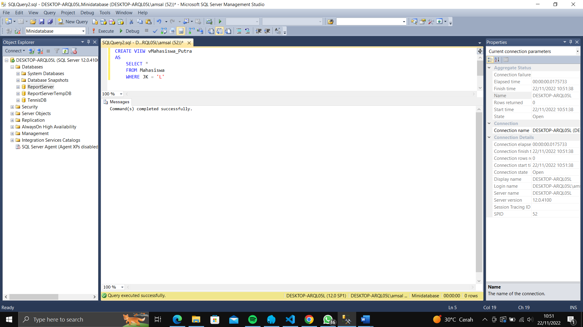

1. Langkah 3,

Tampilkan data dari objek view vMahasiswa_Putra dengan menjalankan syntax berikut, bandingkan hasilnya dengan query yang anda jalankan pada langkah 1? tuliskan komentar dalam laporan anda.

Jawab: hasilnya sama dengan query yang dijalankan pada langkah 1, yaitu menampilkan data mahasiswa yang jenis kelaminnya laki-laki

1. Langkah 4,

Jalankan syntax berikut apakah data berhasil ditambahkan ?berikan komentar anda pada laporan anda.

Jawab: data berhasil ditambahkan ke dalam view vMahasiswa_Putra

1. Langkah 5,

Jalankan syntax berikut apakah data berhasil di-update ? berikan komentar anda pada laporan anda.

Jawab: data berhasil di-update pada view vMahasiswa_Putra, sehingga data yang awalnya laki-laki menjadi perempuan

1. Langkah 6,

Jalankan syntax berikut.

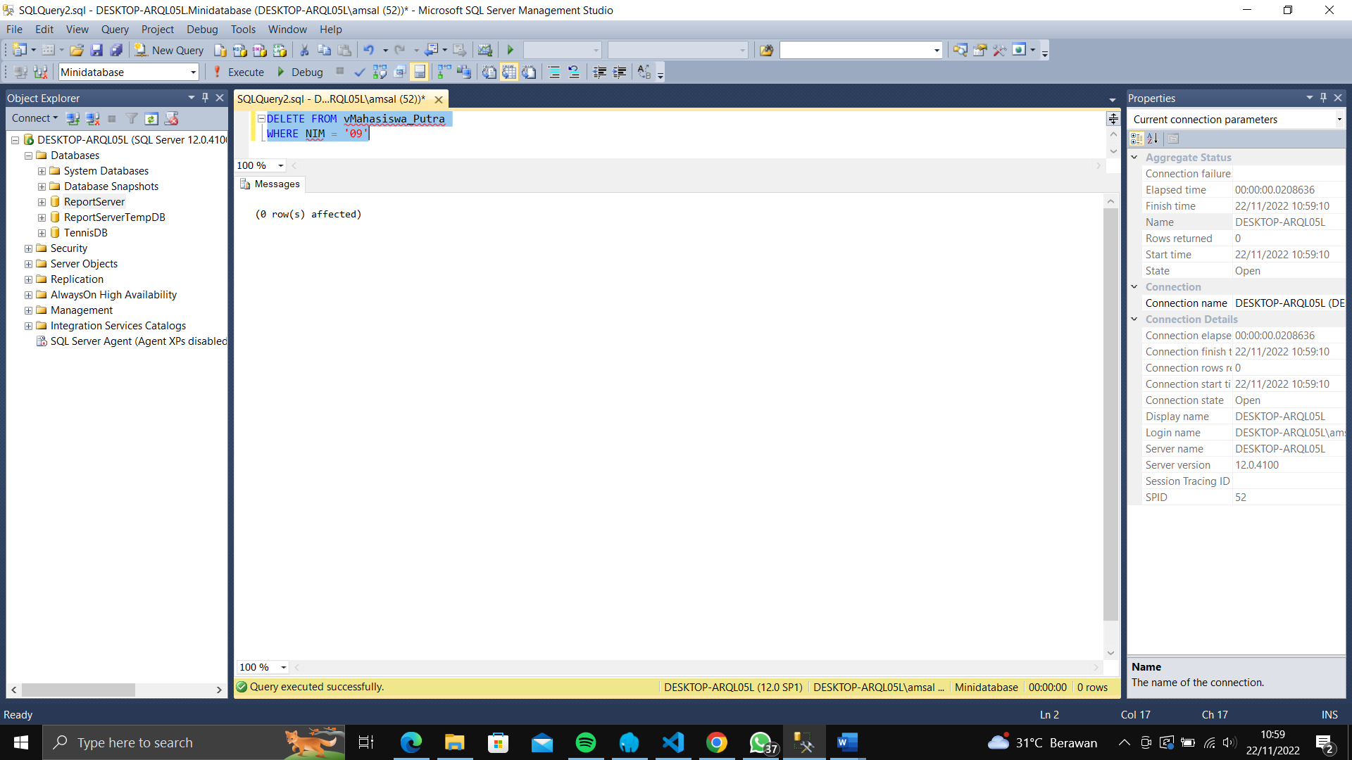

* Apakah mahasiswa dengan jenis kelamin Perempuan (P) dengan NIM ‘09’ dapat dihapus melalui vMahasiswa_Putra? berikan komentar anda pada laporan anda.

Jawab: data mahasiswa dengan jenis kelamin perempuan (P) dengan NIM '09' tidak dapat dihapus melalui vMahasiswa_Putra, hal ini dikarenakan view vMahasiswa_Putra hanya menampilkan data mahasiswa yang jenis kelaminnya laki-laki

* Apakah mahasiswa dengan jenis kelamin laki-laki (L) dihapus melaluivMahasiswa_Putra? berikan komentar anda pada laporan anda.

Jawab: data mahasiswa dengan jenis kelamin laki-laki (L) tidak dapat dihapus melalui vMahasiswa_Putra

1. Jalankan syntax berikut untuk membuat 1 objek view di database dengan nama vMahasiswa_Putra_2 dengan menggunakan CONSTRAINT "CHECK OPTION" dan bandingkan perbedaannya dengan vMahasiswa_Putra

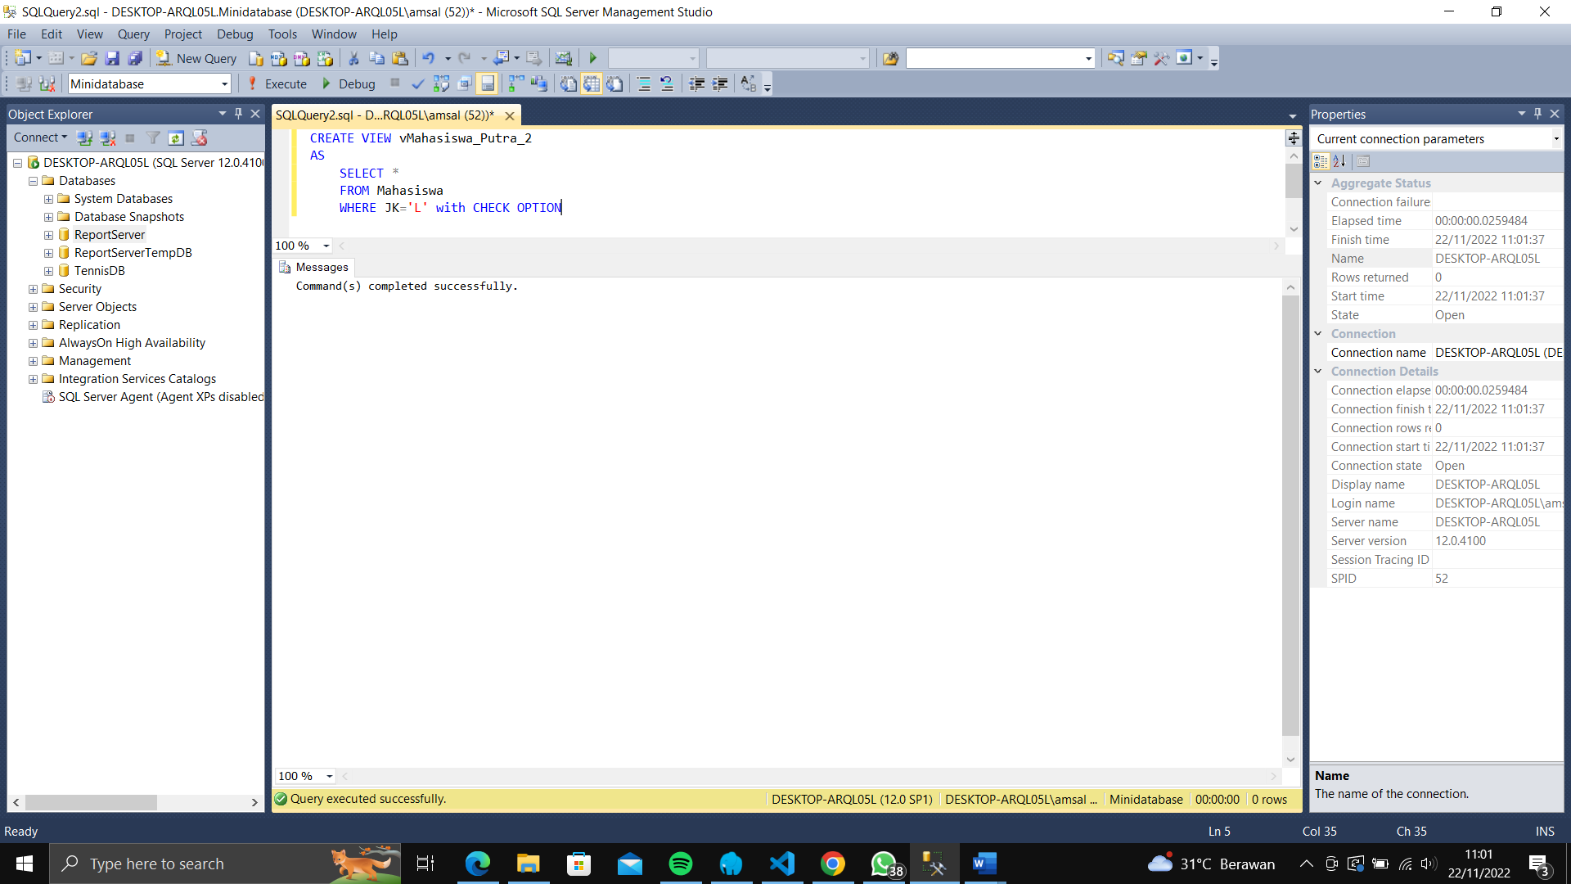

Jalankan syntax berikut untuk menampilkan hasilnya:

1. Langkah 8,

Jalankan syntax berikut untuk melakukan insert, update dan hapus data melalui view yang anda buat dengan “CHECK OPTION”

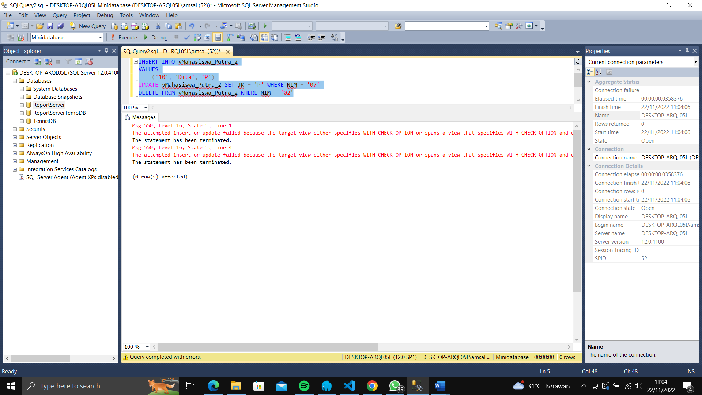

Apakah mahasiswa dengan jenis kelamin Perempuan (P) berhasil di-insert, dihapus,ataupun di-update melalui vMahasiswa_Putra_2? Tuliskan komentar anda pada laporan anda.

Jawab: Data mahasiswa dengan jenis kelamin perempuan (P) tidak berhasil di-insert, di-update melalui vMahasiswa_Putra_2, karena view vMahasiswa_Putra_2 menggunakan CONSTRAINT "CHECK OPTION", dan tidak dapat dihapus karena tidak ada data mahasiswa dengan NIM '02' pada view vMahasiswa_Putra_2

1. Langkah 9,

* Jalankan syntax berikut dan analisis hasilnya, apakah kegunaan syntax tersebut?tuliskan dalam laporan anda

Jawab: Syntax tersebut digunakan untuk menampilkan definisi dari view vMahasiswa_Putra_2

* Jalankan syntax berikut dan analisis hasilnya, apakah kegunaansyntax tersebut?tuliskan dalam laporan Anda

sp_depends vMahasiswa_Putra_2

Jawab: Syntax tersebut digunakan untuk menampilkan semua objek yang tergantung pada view vMahasiswa_Putra_2, yaitu view vMahasiswa_Putra_2 tergantung pada tabel Mahasiswa

1. Langkah 10,

Jalankan syntax berikut untuk membuat 1 contoh view yang datanya berasal dari 2 base table

Buatlah syntax insert, update, delete data melalui view vNilaiPBD. Apakah insert, update dan delete data dapat dilakukan? Berikan komentar anda pada laporan

Data tidak dapat di-insert, di-update, dan dihapus melalui view vNilaiPBD, karena view vNilaiPBD hanya menampilkan data mahasiswa yang mengambil mata kuliah PBD, jika ingin menambahkan data mahasiswa yang mengambil mata kuliah PBD, maka harus menambahkan data mahasiswa tersebut pada tabel Nilai terlebih dahulu